HW6

第九組

謝愷昀、鄭琮寶、石苯源

第一題 (Problem 14.1)

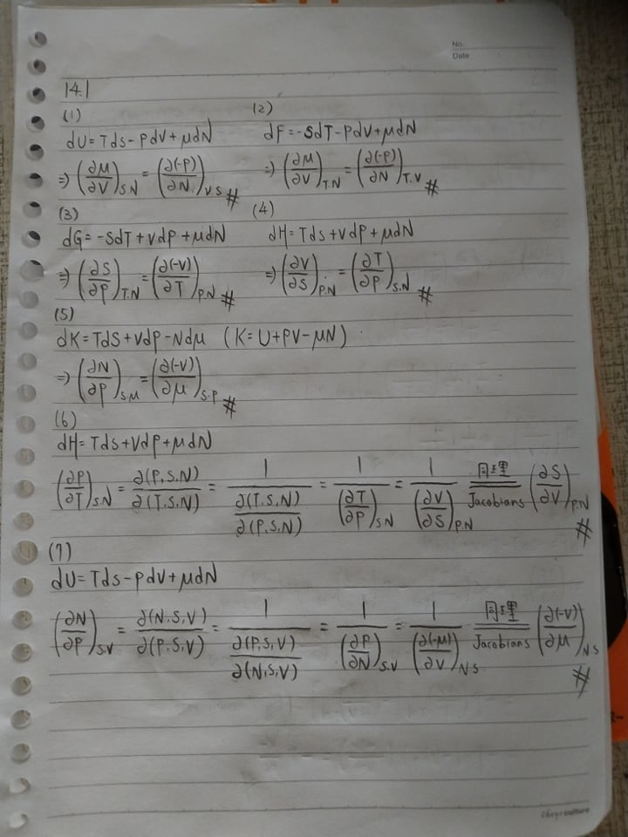

第二題 (Problem 14.2)

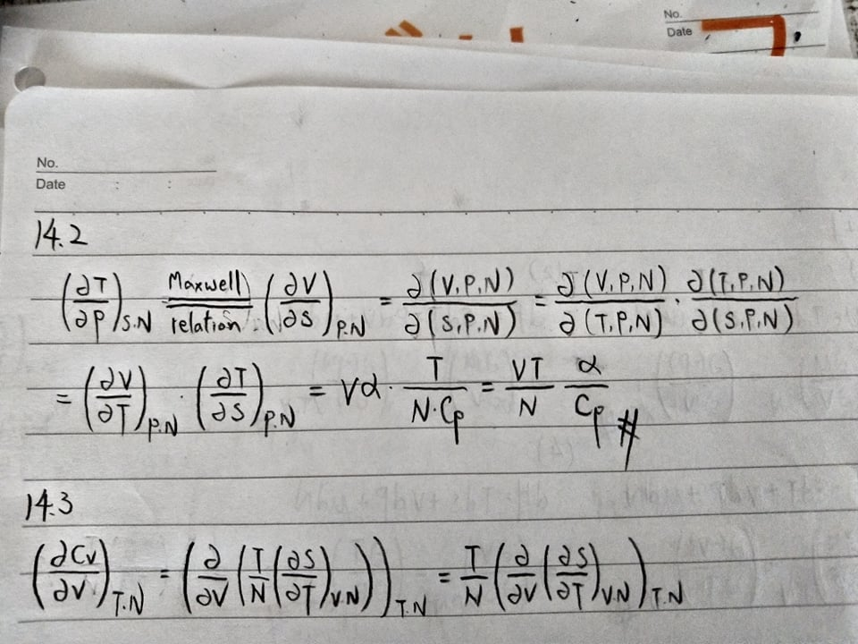

第三題 (Problem 14.3)

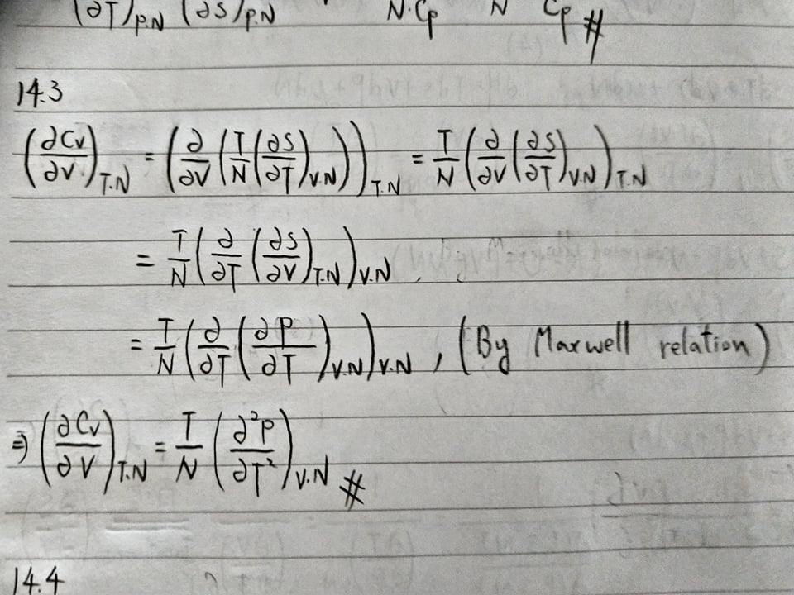

第四題 (Problem 14.4)

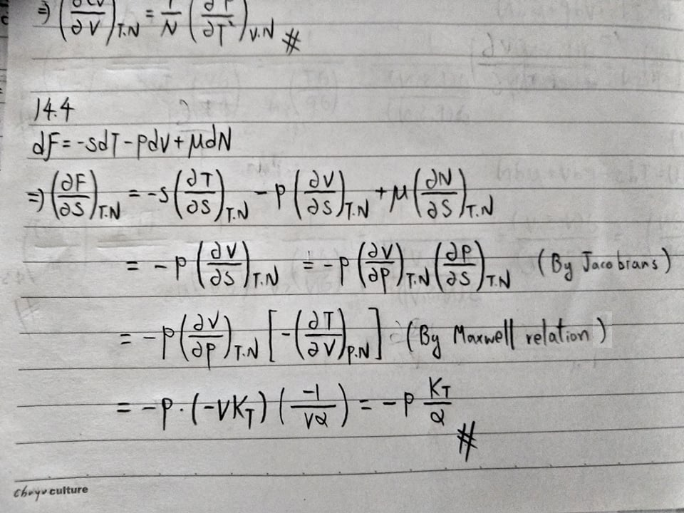

第五題 (Problem 14.5)

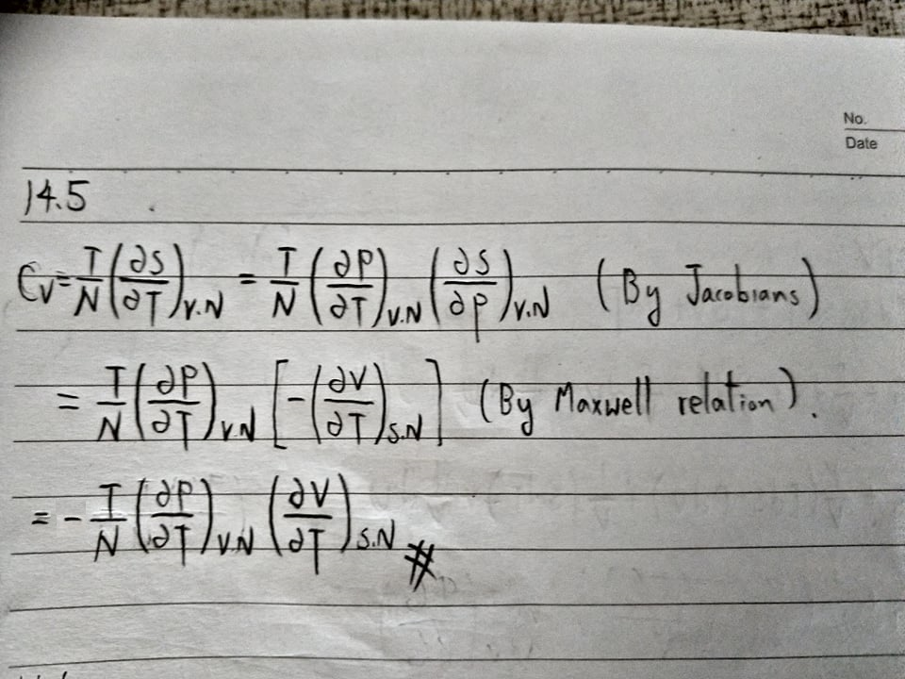

第六題 (Problem 14.6)

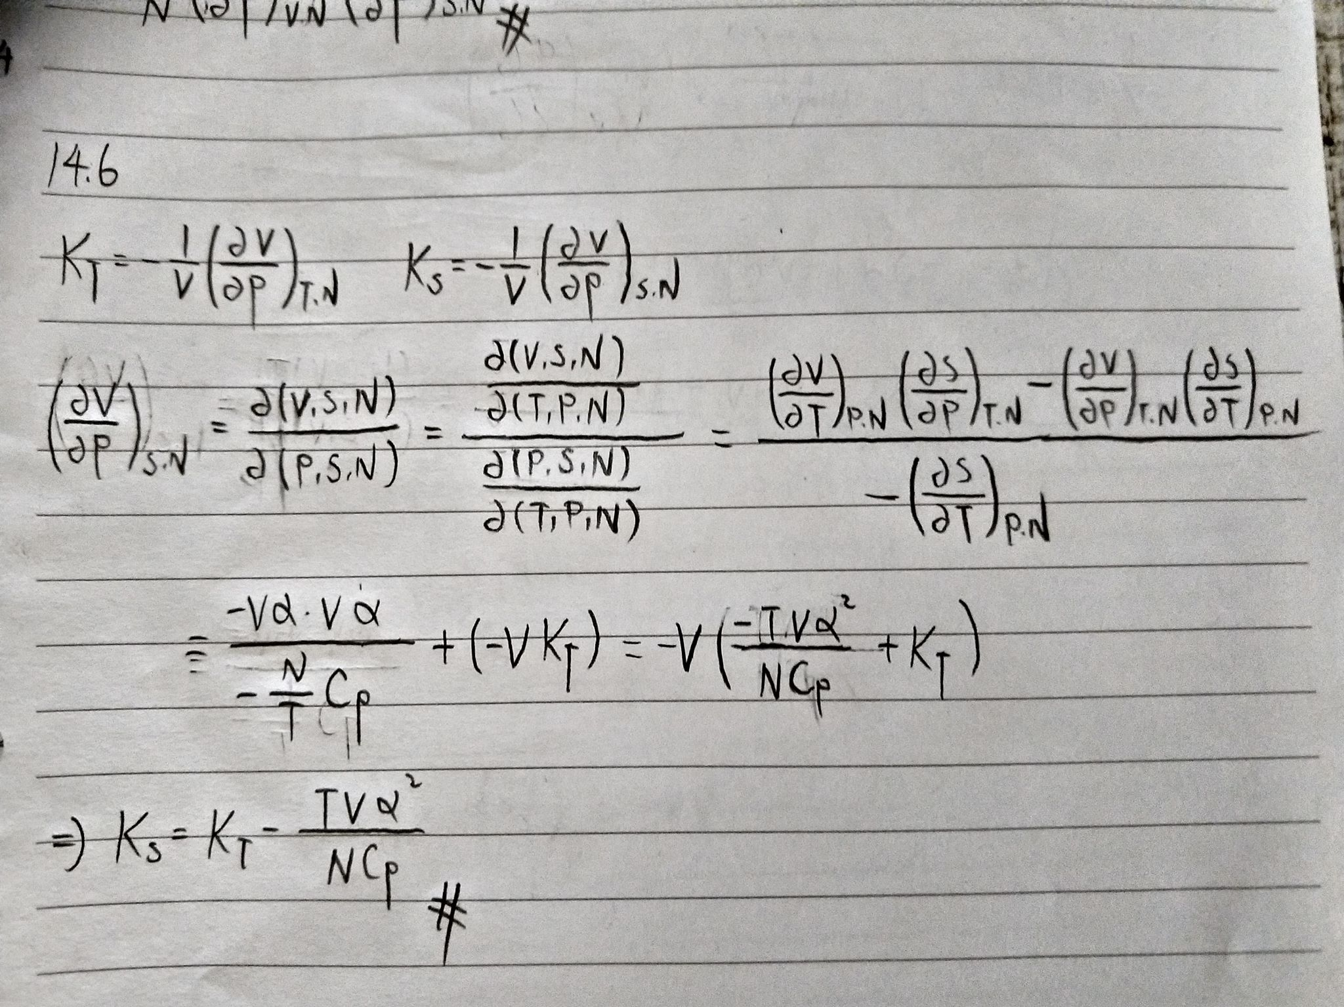

第七題 (Problem 14.7)

第八題 (Problem 14.8)

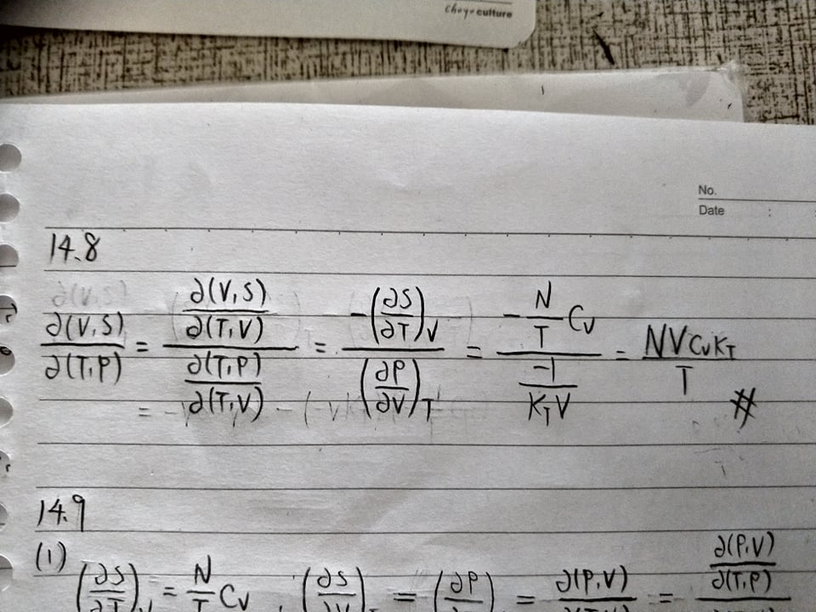

第九題 (Problem 14.9)

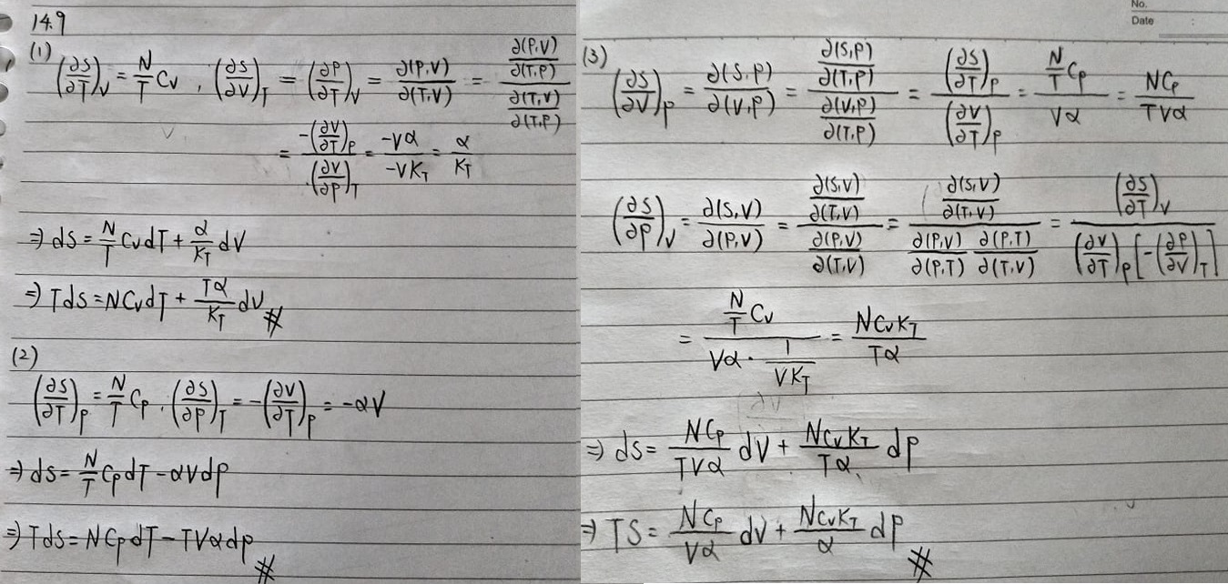

第十題 (Problem 14.10)

